الجمهورية الجزائرية الديمقراطية الشعبية
المستوى: السنة الثانيــة متوسط متوسطة :الشهيد بعزيز احمد"عمي موسى "
السنة الدراسية : 2018/2019 الاسم و اللقب : قسم 2م
الاختبار الثالث في مادة العلوم الفيزيائية والتكنولوجيا المدة: ساعة ونصف
التمـريــن الأول: (06 نقاط)
يتفاعل أكسيد الحديد (يتكون من ذرة حديد وذرة أكسجين) مع غاز أحادي أكسيد الكربون, فينتج الحديد وغاز ثنائي أكسيد الكربون.
س01/ ما نوع هذا التحول ؟ برر إجابتك؟.....................................................................................................
س02/ حدد المواد قبل التحول وبعد التحول لهذا التحول ؟........................................................
.........................................................................................................
س03/ عبر عن هذا التحول بالصيغة الكيميائية مع تحديد حالة الفيزيائية في هذا التحول ؟
.....................................................................................................................
التمـريــن الثـانــي: (06نقاط)
قام عمر بالتجربة التالية الموضحة في الوثيقة 1
س1/عند غلق عمر للقاطعة ماذا سوف يشاهد؟
.....................................................................................................................
س2/كيف نسمي هذه التجربة ؟ مع ذكر الوسائل المستعمل فيها ؟
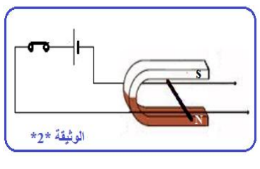
.......................................................................................................................................................................................................................................
س3/ماذا تقترح لجعل سلك يتحرك في الاتجاه المعاكس ؟(قدم اقتراحين )........................................
1
.............................................................................................................
س4/ما اسم القوة التي أدت إلى تحريك السلك ؟ وكيف تنشأ.
+
-
..................................................................................................................................................................
صفحة 1من 2
1
الـوضعية الإدمـاجـية :﴿08نقاط﴾
ذات يوم دخل احمد إلى ورشة أبيه وبدا يعبث بالأدوات المتواجدة فيها وكان على الطاولة مسحوق لبرادة الحديد ونجارة للنحاس فقام بمزجهما مع بعضهما البعض ,فلم يتمكن احمد من فصل برادة الحديد عن نجارة النحاس ,ولكنه تمكن من حصول على بعض الأدوات كانت موجودة في الورشة : بطارية أعمدة .مسمار حديدي ,سلك نحاسي .
01/ اقترح بروتوكولا تجريبيا من اجل فصل برادة الحديد عن نجارة النحاس ؟....................................
........................................................................................................................................................................................................................................
ثم لاحظ وجود إبرة ممغنطة في الورشة فقام بالتركيب التجريبي المقابل :

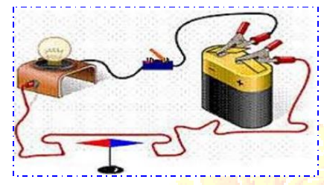

01/ ما اسم هذه التجربة التي حضرها في التركيب التجريبي ؟........................................................
.............................................................................................................
02/ صف ماذا يحدث بعد غلق القاطعة ؟.......................................................................
..............................................................................................................
03/ نعكس قطبي العمود الكهربائي ماذا يحدث ؟ ماذا تستنتج ؟
................................................................................................................................................................................................................................................................................................................................................................................................................................................................................................................................................................................................................

انتهــــــى بالتــــــوفيق

